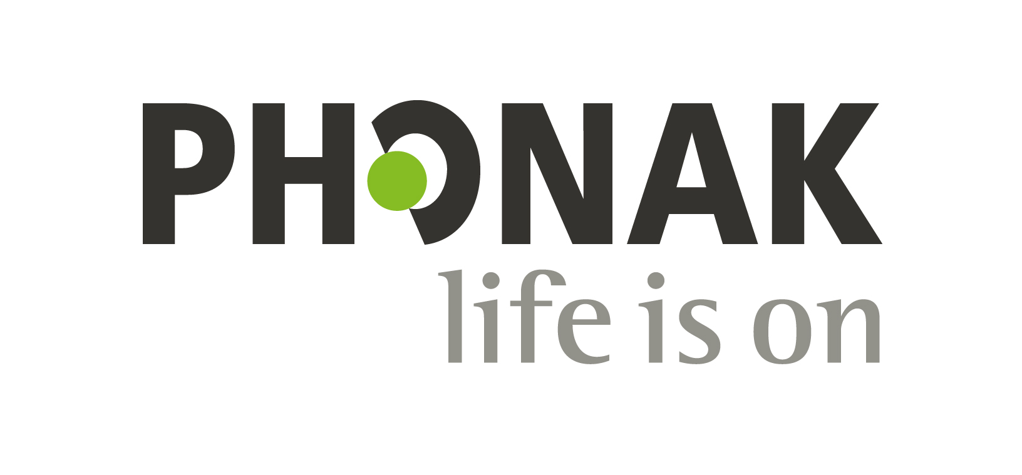
Прайс-лист на слуховые аппараты Phonak Audeo SMART

Phonak AUDEO SMART
Phonak Audeo SMART I/ S SMART I | 24900 руб.
Phonak Audeo SMART III | 28000 руб.
Phonak Audeo SMART V | 50000 руб.
Phonak Audeo SMART IX | 85000 руб.

